作 者 推 荐
能源技术专家
克里斯·古道尔（Chris Goodall）

作者简介：

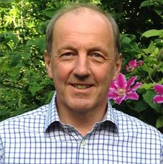
克里斯·古道尔（Chris Goodall）是世界顶尖的新能源和可再生能源技术专家。他毕业于英国剑桥大学，拥有美国哈佛大学企管硕士( MBA)学位，曾在麦肯锡工作，后来创立了自己的咨询公司，之后还任英国技术和通信研究公司恩德斯分析(Enders Analysis)合伙人。他曾任Chargepoint Services(英国领先的电动汽车充电企业之一)的董事长，目前是日内瓦百达清洁能源基金（Pictet Clean Energy Fund）顾问委员会成员和亚洲大型投资银行里昂证券(CLSA)全球氢趋势的独立研究员。此外，他还进行新低碳技术天使投资，投资过低碳零污染洗衣企业Oxwash，以及为社会保障房生产节能恒温器的Switchee等初创公司。

克里斯·古道尔著有多本关于气候和未来技术的书，如《我们现在需要做什么》（What We Need To Do Now）、《能源未来》（The Switch，关于太阳能革命）和《修复能源和气候的十项技术》（Ten Technologies to Fix Energy and Climate）等。除了在《卫报》环境网络和其他能源网站(如Abundance和the Ecologist)上发布文章，他还制作关于能源效率和可再生能源的时事通讯“碳评论”（Carbon Commentary），主题涵盖全球能源技术和金融，还能对未来五天的英国太阳能发电量进行独特准确的预测。

古道尔的专长在于低碳能源生产、低碳热能、电动汽车和电池储存以及碳捕获和地球工程的全球解决方案。他对能源的未来持乐观态度，坚定相信科学研究的力量，认为世界可以成为化石燃料使用量低但人人合理繁荣的世界。

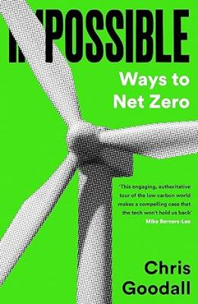
中文书名：《可能：零碳排之路》
英文书名：Possible: Ways To Net Zero
作 者：Chris Goodall
出 版 社：Profile
代理公司：ANA/Lauren
出版时间：2024年3月
代理地区：中国大陆、台湾
页 数：368页
审读资料：电子稿
类 型：大众社科

内容简介：

前沿气候技术专家眼中的“绿色”地球前景

碳中和是可能实现的，毕竟，我们拥有改变全球经济、防范气候变化最坏影响的技术。可是，净零排放如何才能实现呢?

克里斯·古道尔（Chris Goodall）是清洁能源和气候技术方面的权威专家，在清洁技术方面有着丰富的咨询组织经验。得益于其专业知识及从业资历，他将以通俗易懂的方式，解释人类正面临的巨大气候和能源挑战，阐明未来实现碳中和的可能性。这本书中附有丰富的图像和表格，以清晰呈现解决气候这个紧迫又复杂的问题所遇到的障碍和可能的方案。

《可能》一书中探讨了向碳中和过渡过程中必须克服的16个难题。从改变钢铁、水泥和燃料的制造方式，到将碳锁在健康土壤中，从绿色储氢到建造适应气候变化的房屋，克里斯一一探索了解决各种难题的技术。他通过全球企业家的案例研究和成功故事，展示了“净零排放”未来的巨大潜力，以及克服这些问题所需的决心。
书中提到的新技术有瑞典的H2 Green Steel，加州的Fortera水泥替代品，香港的“G2G旧衣新裳”（garment-to-garment）回收体系，芬兰的涡轮机公司Coolbrook，挪威的电子燃料，以及Captura创新的海洋二氧化碳捕获（ocean CO2 capture）等。

销售亮点：

- 实用且鼓舞人心:《可能》是一本如何让企业和经济为碳中和未来做好准备的严肃指南；
- 《可能》介绍了从加纳到瑞典等各地的案例研究和成功故事，将吸引世界各地的读者；
- 国际畅销书:克里斯·古道尔是受人尊敬的气候变化技术领导者，20年来一直在撰写可持续发展方面的文章。

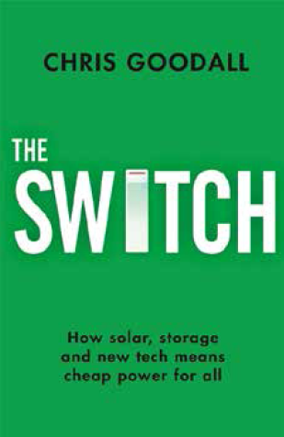
中文书名：《能源未来：太阳能，能源储备和新兴科技》
英文书名：THE SWITCH: How Solar, Storage and New Tech Means Cheaper Power for All
作 者：Chris Goodall
出 版 社：Profile
代理公司：ANA/Lauren
出版时间：2016年7月
代理地区：中国大陆、台湾
页 数：288页
审读资料：电子稿，样书
类 型：经管
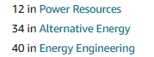

内容简介：

在未来的十年里，什么能源才是世界上的主导能源？能源专家们一致认为“太阳能光伏”（Sola Photovoltaics）才是我们的将来。不仅如此，一些大学、国际性的研究机构、投资银行、投资者都认同这种观点。未来能源从化石燃料转变到太阳能，这看起来已经是一个不争的事实，但这种转变到底何时能完成呢？

目前，太阳能板持续供能的时间已远远超过从前，投资者们都十分看好太阳能带来的长期效益。在中东地区，太阳能发电站的收益要远远高于燃煤电站的收益。

与煤、石油、天然气等能源相比，太阳能的优势十分明显。它取之不尽、用之不竭，将为近100亿人提供所需的能源。这本书讲述了太阳能取代煤、石油、天然气的过程，展望了太阳能的将来以及我们实现它的方法。在书中，作者还提到了在没有太阳光时，太阳能是如何存储并提供能源。这本书的独特之处在于，书中的故事是由来自全球的企业家、投资者和科学家们所讲述的，书中还有关于太阳能的最新研究成果。

《能源未来》（THE SWITCH）为气候变化危机提供了一个正确的解决方案，太阳能将会把我们带入一个光明的未来。

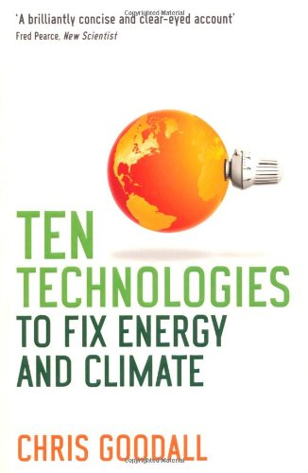
中文书名：《改善温室效应的十大科技》
英文书名：Ten Technologies to Fix Energy and Climate
作 者：Chris Goodall
出 版 社：Profile
代理公司：ANA/Lauren
页 数：292页
出版时间：2009年12月
代理地区：中国大陆、台湾
审读资料：电子稿
类 型：科普

内容简介：

每个人都知道，我们需要减少全球温室气体排放。但是，我们怎么才能真正做到这一点呢？政治家可以设定目标，消费者可以尝试更环保的生活。但是，只有新科技才能让世界避免全球气候变暖导致的失控。

在这部令人着迷的作品里，研究气候变迁解决办法的世界能源专家克里斯·古多尔（Chris Goodall）介绍了10种值得关注的新科技，解释了它们是如何发挥作用的，还讲述了发明家和企业家推动科技发展的故事。

古多尔详细描述除了石油和核能之外，每一种能源的最新发展状况，优缺点和取得成本高低。他选择的一些科技，如电动汽车，是人们比较熟悉的。他选择的其他一些科技则会令人吃惊，例如可以吸收二氧化碳、生产燃料的藻类，林业废料制成的能帮助土壤锁定碳元素、减少肥料需求的木炭。

·风力发电：大家以为风力发电不稳定，其实在地球上的多风地区，风力比阳光稳定，而且维护成本非常低。对于无法建立供电网的国家来说，风力发电比燃料发电便宜可靠。

·太阳能：科学家正串连太阳能、风力和潮汐发电，建立“智能供电系统”。2015年，太阳能发电在美国将和煤炭发电一样便宜。

·海洋能源：利用设于海底的涡轮机，捕捉快速流动的潮汐流含有的大量能量。除了潮汐发电，还有洋流、温差、海浪发电，你知道台湾电力公司正在研发哪种发电法吗？

·热电联产：热电联产是什么？为何从前不可行，现在行得通？因为燃料电池的大进步。你知道全世界最棒的燃料电池技术在澳洲吗？2012年开始，在家里开瓦斯就可以发电了。

·节能住宅：通过特殊的房屋改良，你家可以省下六成以上（甚至八成）的能源。你知道“节能屋”怎么施工吗？作者会告诉你。

·电动车：电动车不是“会不会”取代汽车，而是“何时会”取代汽车——只要能在五分钟里充完电，世界就会掀起电动车革命。电动车于2011年8月就出现，并在3年内商业化。

·生物燃料：不会跟人抢食物的生物纤维（芒草），才是取代化石燃料的明日之星。谁能用1美元制造1公升纤维素乙醇，谁就能主导市场。

·碳搜集：政府民间都在呼吁“减碳”，但要是不搜集并封存电厂排放的废气，减碳是无法成功的。你知道吗？海藻发电同时能进行碳搜集，是最新的“经济作物”。

·生物炭：将农业废料和非经济作物制造木炭埋进土壤里，这能提高土壤的肥沃度，还可以进行碳搜集。爱尔兰人弗拉纳根发明了让木炭完全燃烧的不污染火炉，价格仅为40美元。

·碳汇集：将二氧化碳封存在土壤中，种树种草就能拯救地球。除此之外，还要“少放屁”，这是怎么回事？

本书以浅显易懂的形式介绍了当下最重要10种科技的最新发展状况，是一本极为重要的科普读物。
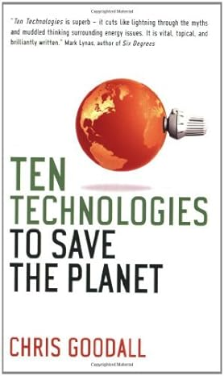
中文书名：《十项技术，拯救地球！》
英文书名：Ten Technologies to Save the Planet
作 者：Chris Goodall
出 版 社：Profile
代理公司：ANA/Lauren
代理地区：中国大陆﹑台湾
出版日期：2008年11月
页 数：224页
类 型：科普

内容简介：

一本绝好的作品：介绍了发明者与他们的革新技术，这些技术将应对当下的气候变化问题。

每个人都赞成减少全球温室气体的排放。但是，我们要如何真正实现这一想法呢？政客们可以制定指标，消费者们可以尝试更加绿色的生活方式。然而，只有突破性的革新技术，能够帮助地球避免出现失控的全球变暖局面。

撒哈拉的巨型太阳能收集场，可以供应整个欧洲的电力需要吗？我们是否真的可以指望用木头和干草制造汽油？购买木炭可以有助于解决全球变暖问题吗？绿色能源真的可以有助于全球经济的复苏吗？

《十项技术，拯救地球》通过梳理最前沿的研究分析，收集投资者、科学家、企业家的有趣故事，解答了包括以上问题在内的诸多疑问，并且破除了一直以来的许多不解。书中的一些方案——例如电力汽车，已经为大家所熟悉。其他的则更为让人惊叹。例如，海藻可以吸收二氧化碳，并且生成燃料，而来自植物残渣和木材中的木炭则可以让碳停留在土壤中，以此来减少对于肥料的需求。

引人入胜、令人信服，这是科普作品中最重要的作品之一！

感谢您的阅读！
请将反馈信息发至：版权负责人
Email：Rights@nurnberg.com.cn
安德鲁·纳伯格联合国际有限公司北京代表处
北京市海淀区中关村大街甲59号中国人民大学文化大厦1705室, 邮编：100872
电话：010-82504106, 传真：010-82504200
公司网址：http://www.nurnberg.com.cn
书目下载：http://www.nurnberg.com.cn/booklist_zh/list.aspx
书讯浏览：http://www.nurnberg.com.cn/book/book.aspx
视频推荐：http://www.nurnberg.com.cn/video/video.aspx
豆瓣小站：http://site.douban.com/110577/
新浪微博：安德鲁纳伯格公司的微博_微博 (weibo.com)
微信订阅号：ANABJ2002


